DESCUBRIMIENTOS ARQUEOLÓGICOS.

Abrahán, padre de la estirpe hebrea tuvo un hijo que se llamó Isaac. Este a su vez fue padre de Esaú y Jacob.
Jacob, heredero de la estirpe, cavó un gran pozo cercano a la población de Sicar en la región de Samaria, donde Jesús habló con una mujer mil años después. Beduinos locales y judíos llaman a este pozo el pozo de Jacob. Esta construcción se conserva en el interior de un monasterio ortodoxo griego.

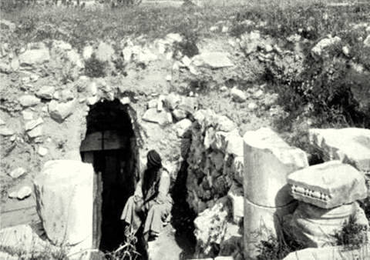
Pozo de Jacob.

Jacob estuvo casado con Raquel y tuvieron dos hijos llamados Leví y José.
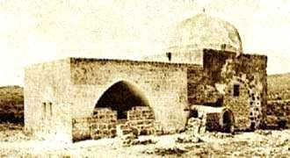

Tumba de Raquel

José fue el hijo favorito de Jacob y por este motivo fue vendido por sus hermanos como esclavo a Egipto y, con el tiempo, se convirtió en el personaje más importante después del Faraón. Cuatrocientos años más tarde Moisés y los israelitas transportaron los huesos de José cuando salieron de Egipto.

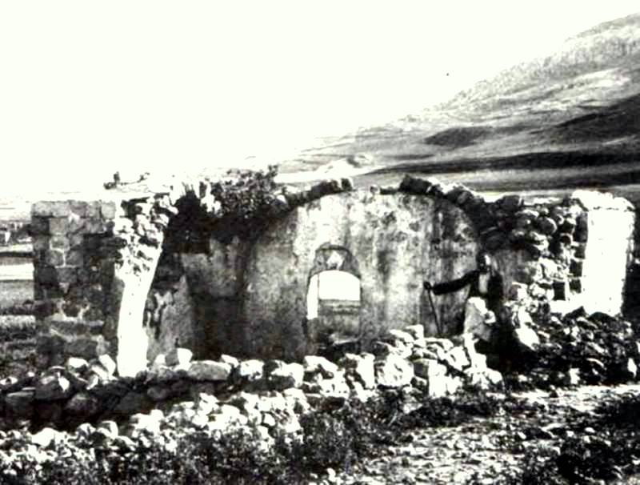
Tumba de José
“Amram tomó por esposa a Jokebed, que era hermana de su padre, y ella dio a luz a Aarón y a Moisés…
Estos son aquel Aarón y aquel Moisés a quienes dijo Javé: Sacad a los hijos de Isarael fuera de las tierras de Egipto, según sus escuadras. Ellos son los que hablaron al Faraón, rey de Egipto, para sacar fuera a los hijos de Israel…” (Exodo: 6, 20)

Aarón ayudó a su hermano Moisés a sacar de Egipto a más de dos millones de personas.
Jabal Haroum es el monte más alto de la cordillera que rodea a la gran cuenca de la ciudad de Petra. Este monte es nombrado en la Biblia como monte Hor, a 1.350.-metros sobre el nivel del mar. Es un lugar sagrado para la población local. Aarón murió en esta cima del monte.

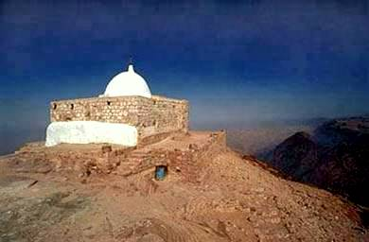
“Moisés le quitó la vestimenta a Aarón y se la puso a Eleazán, su hijo. Aarón murió allí, en la cima del monte. Bajaron del monte Moisés y Eleazar. Toda la comunidad vio que Aarón había expirado y toda la casa de Israel lloró a Aarón durante tres días.” (Números: 20,28)

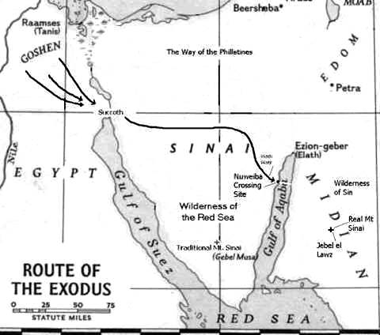

Ante la pregunta de cómo la columna de fuego podría haber detenido a los egipcios por la noche, cuando solo tenían que ir a su alrededor, resulta que los cerros eran demasiados pronunciados para los carros.
“Cuando el Faraón dejó marchar al pueblo, Dios no les llevó por el camino más corto pues se dijo: No sea que se arrepientan al verse atacados…
Partieron de Sucot en Egipto y acamparon en Etam (Junto a los Lagos Amargos) en el confín del desierto. Yavé les precedía de día en forma de nube para marcarles el camino y de noche en columna de fuego para alumbrarles, así podían caminar de día y de noche…
Yavé habló así a Moisés: “Di a los hijos de Israel que cambien de rumbo y vayan a acampar en Piajirot, entre Migdal y el mar, frente a Baalsefón y acampareis a lo largo del mar…”
(Exodo: 14,1-10)

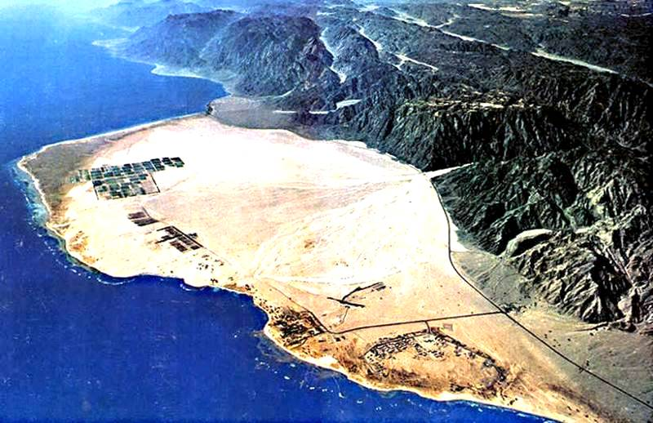
Playa de Nuweiba y el camino estrecho por donde llegaron.
Dios, con una tormenta oriental (típica de esa zona) dejó descubierto este paso natural de arena bajo el agua y Moisés pasó sobre él y detrás todo el pueblo judío al bajar la marea.

“Yavé, por medio de un recio viento solano, empujó al mar dejándolo seco y quedando divididas las aguas…
Los egipcios entraron y, tras ellos, toda la caballería del Faraón, sus carros y caballeros. La arena frenaba las ruedas de los carros haciéndolos avanzar pesadamente. Entonces los egipcios dijeron: “Huyamos porque Yavé combate por ellos contra los egipcios… Israel vio a los egipcios muertos en la orilla del mar…”

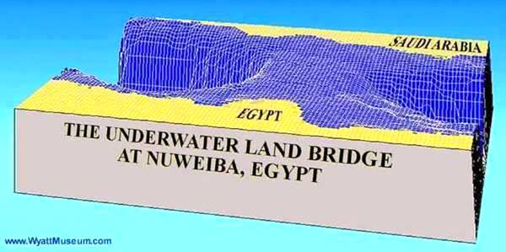
Corte tomográfico de la profundidad del golfo de Acaba, donde se observa la zona con poca profundidad por donde pudieron pasar.

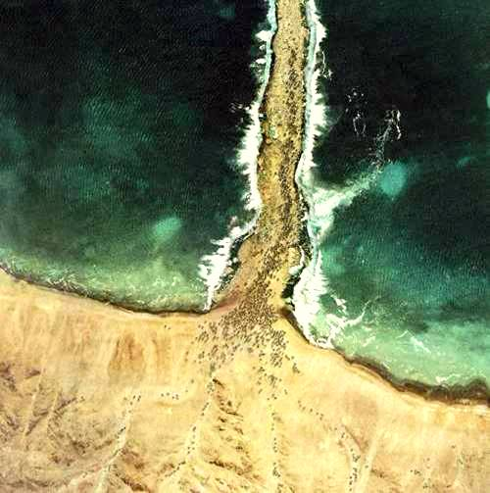

Ron Wyatt buceó en la zona en 1987 y descubrió las ruedas del carro del Faraón, los elementos principales del mismo, huesos humanos y de caballos.
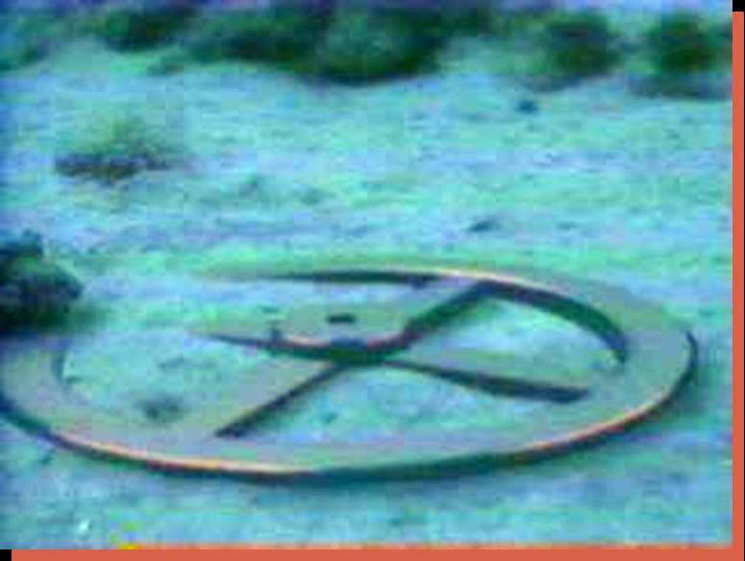
Las ruedas de oro del carro del Faraón.

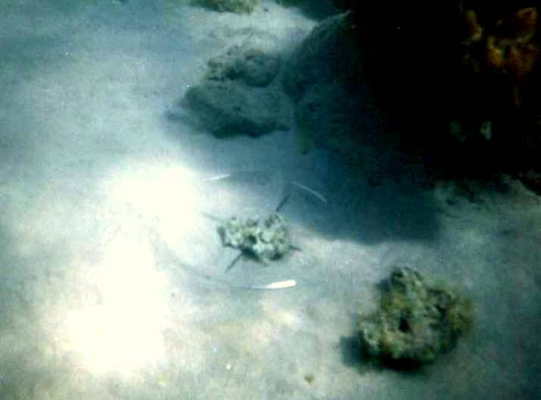
Cuando Wyatt visitó la playa de Nuweiba por primera vez en 1978 encontró una columna de estilo fenicio que estaba acostada en el agua. Desgraciadamente las inscripciones estaban muy erosionadas y no fue posible leer el texto.
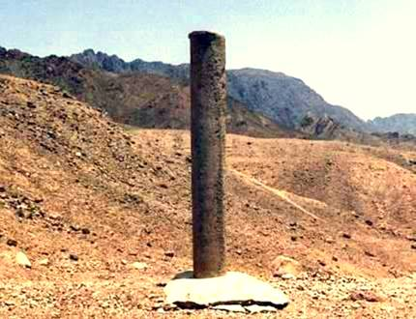

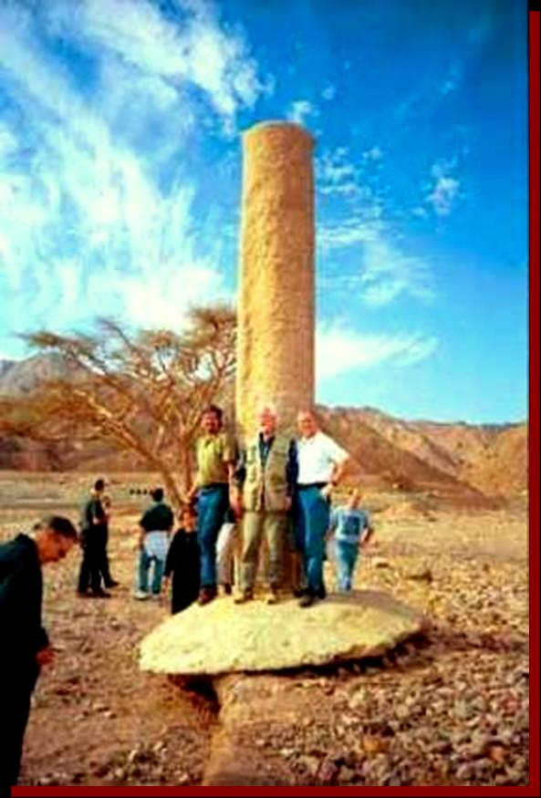
Por ello, no ha sido posible descubrir la importancia de esta columna hasta el año 1984, cuando otra columna de granito ha aparecido en la otra orilla en Arabia Saudita. Es idéntica a la primera y la inscripción está intacta. Son los dos pilares instalados por el rey Salomón para conmemorar el paso del mar rojo.
La inscripción está en hebreo arcaico y dice así:
MIZRAIN (Egipto) SALOMON
EDOM (La muerte) A FARAON, MOISES.

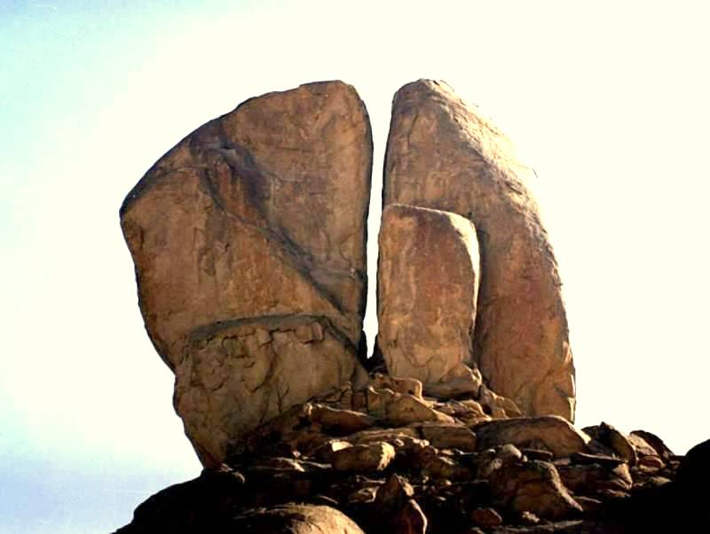
Roca de Orbe, donde Moisés, por orden de Dios, tocó con su bastón y manó agua para dar de beber al pueblo.

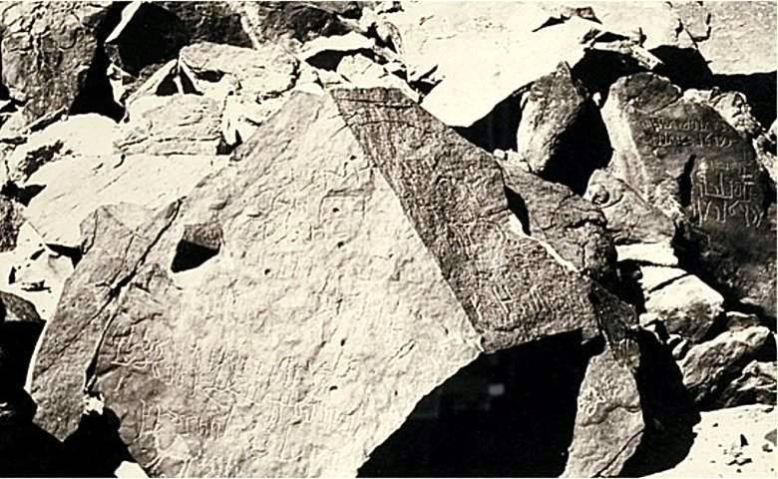

Inscripciones israelitas en piedras del desierto, con restos de columnas, altares e incluso restos del becerro de oro.
Origen: Trabajo anónimo en Internet del Museo del Arqueólogo cristiano Ron Wyatt en Tenesse, Estados Unidos.

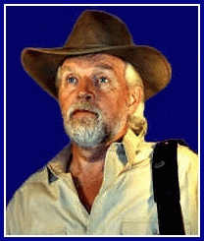
Ron Wyatt.

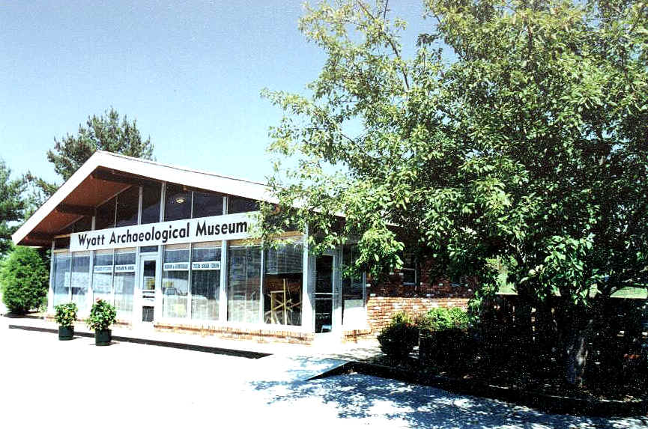

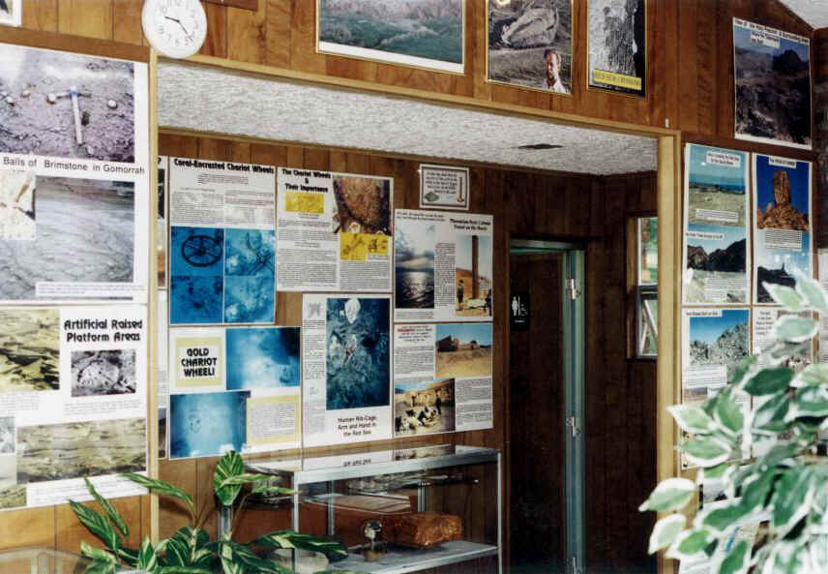
Museo.
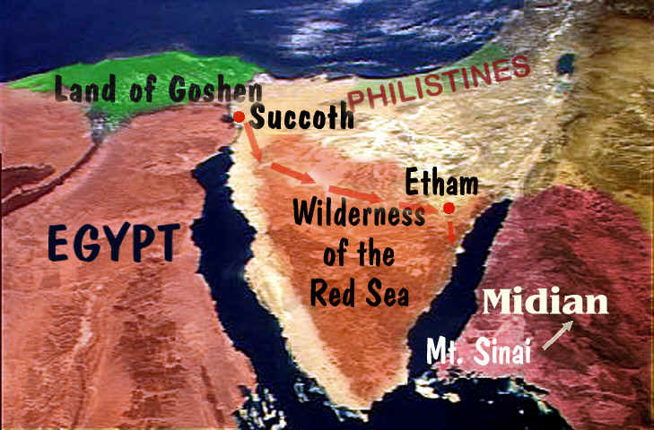

Todavía hay muchas personas que no creen en el relato bíblico. Resulta que este libro que se pensaba, hasta hace poco tiempo, que era una especie de relato fantástico, con los nuevos descubrimientos hay que reconocer que, para realizar cualquier trabajo de investigación o descubrimiento en el Medio Oriente hay que recurrir a la Biblia que se ha convertido, además, en el mejor libro de referencia arqueológica.-
Puerto Real 25 de Agosto de 2010.

